G219线昭苏大洪纳海水库段还建公路建设项目“11·2”一般车辆伤害事故调查报告
来源：昭苏县人民政府 昭苏县·信息公开目录
原文链接：https://www.zhaosu.gov.cn/zsx/c113816/202602/446f4a2e6e7e4917ba9b84fd90bb8400.shtml
发布时间：2026-03-10 抓取时间：2026-10-14 正文含图，已嵌入原图

当前位置： 首页 > 政务公开 > 政府部门 > 应急管理局
G219线昭苏大洪纳海水库段还建公路建设项目“11·2”一般车辆伤害事故调查报告
文章来源： 昭苏县应急管理局 发布时间： 2026-01-30 20:39 浏览量：
大中小打印本文
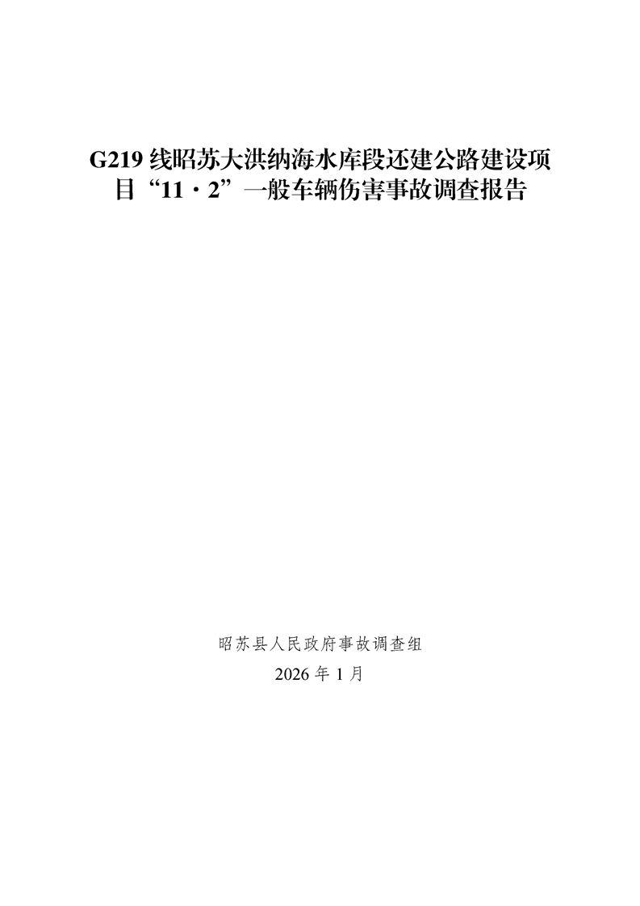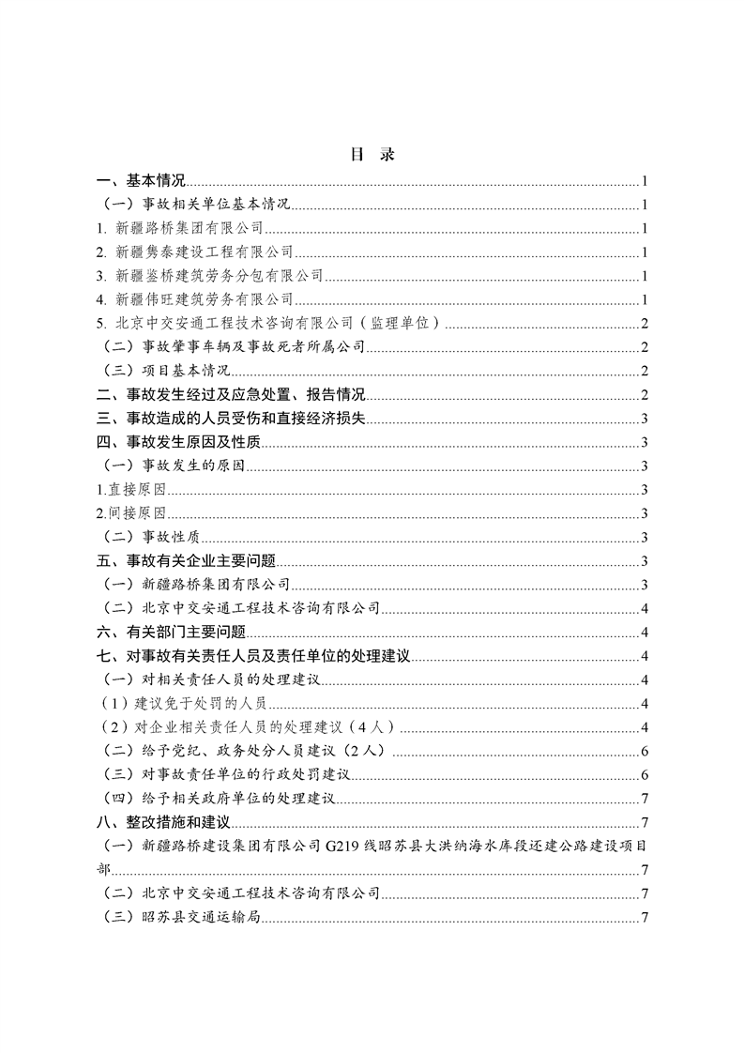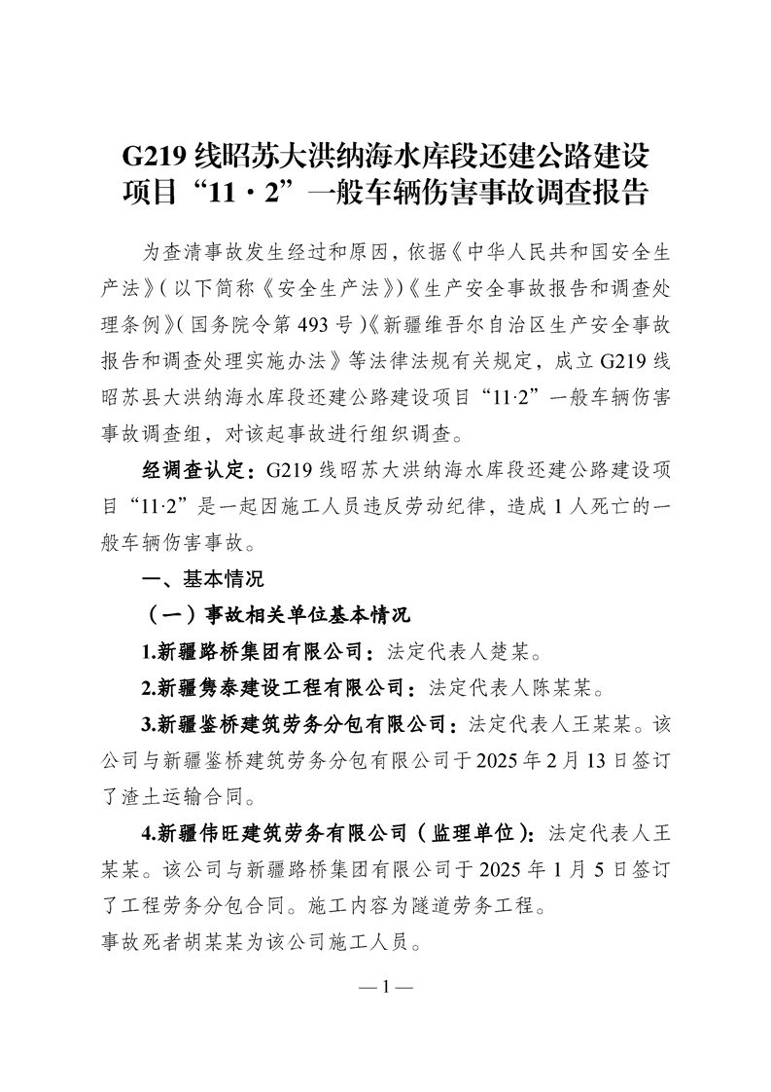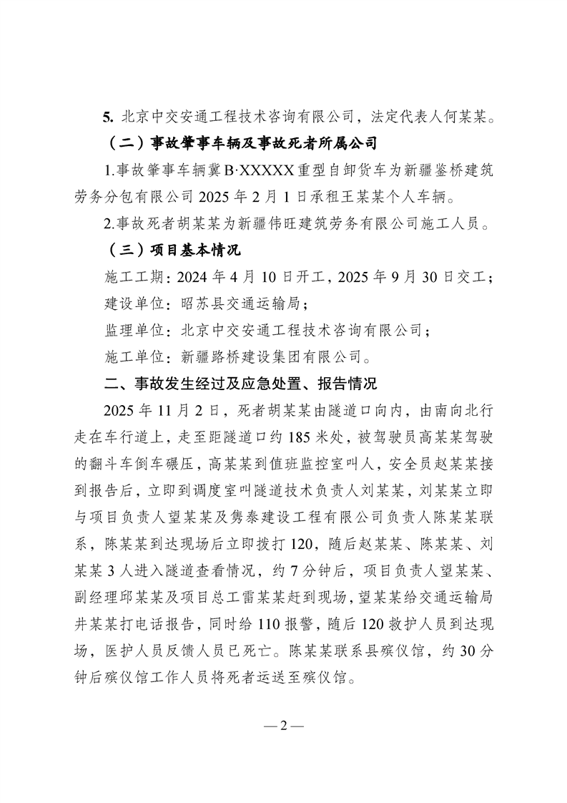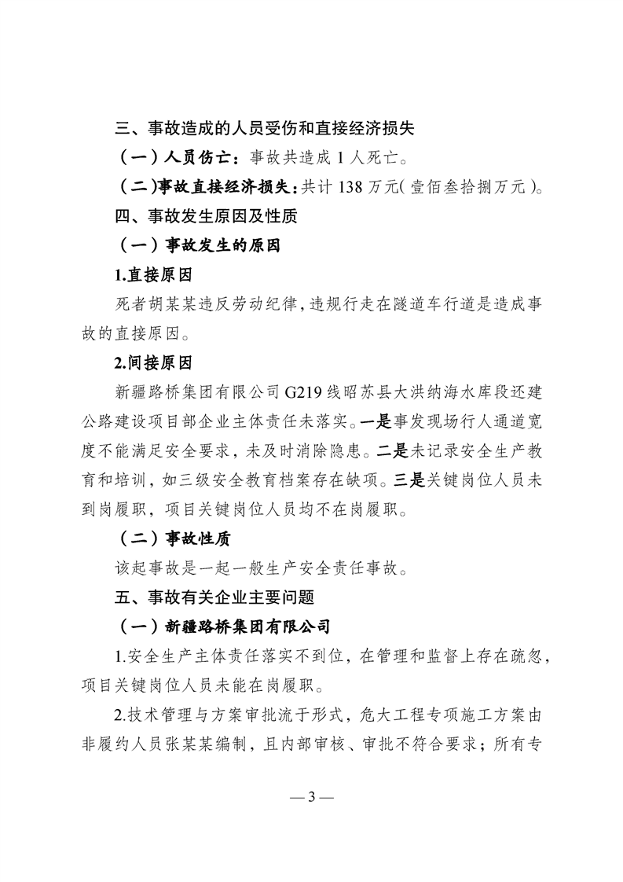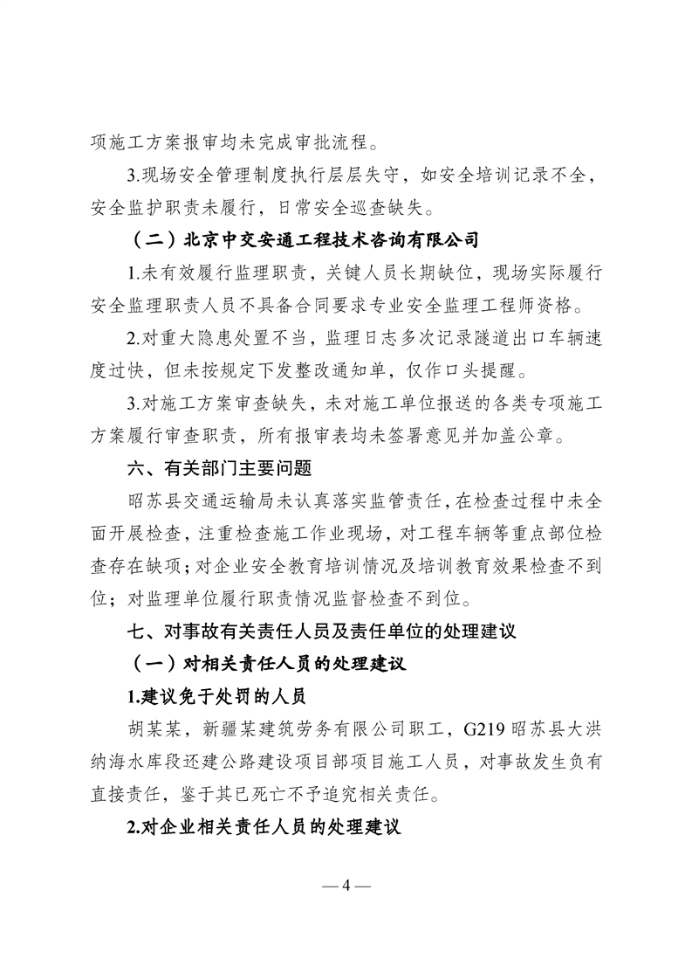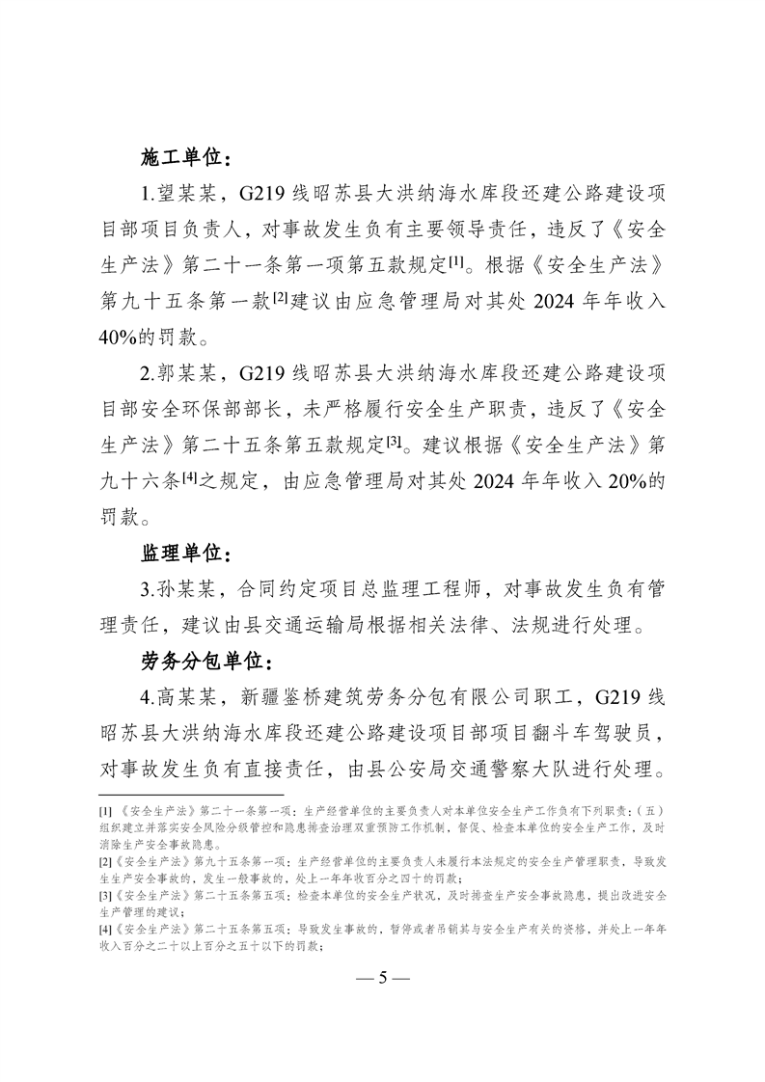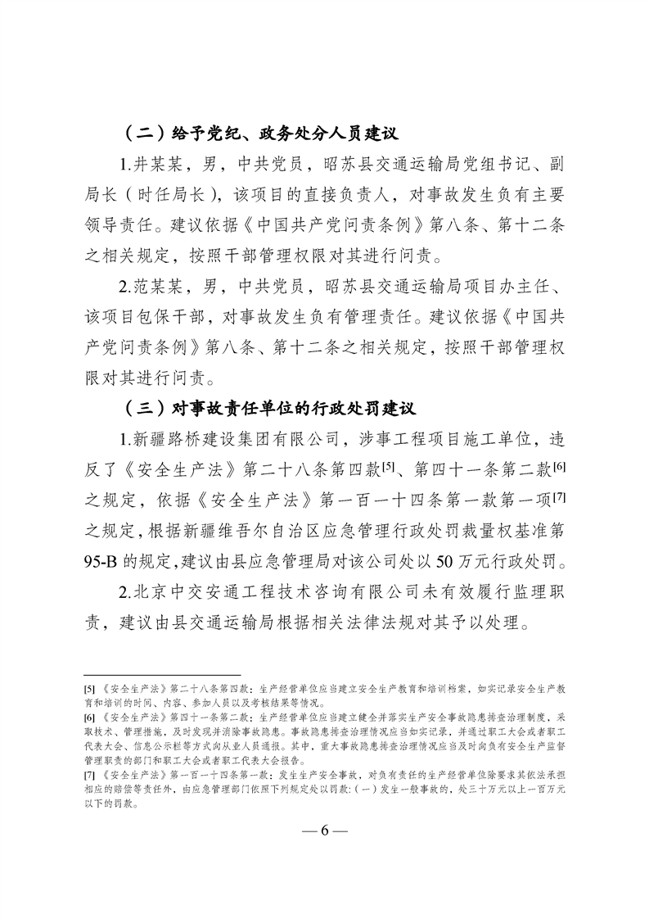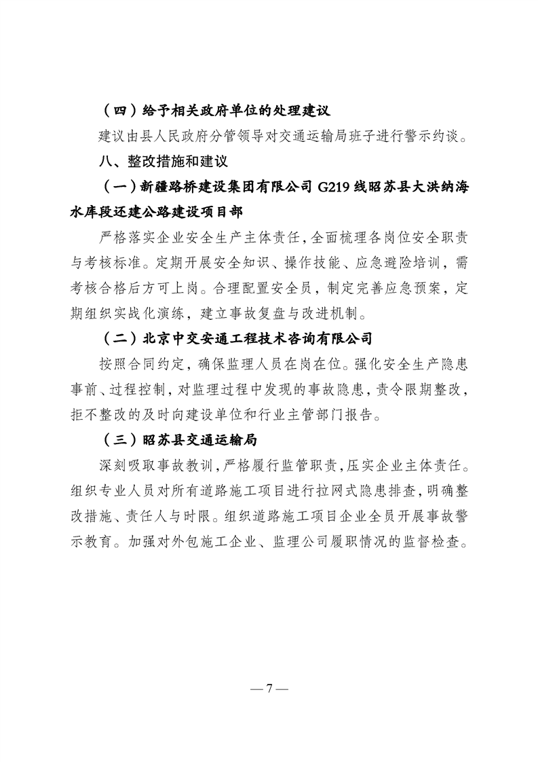
关联稿件：
扫一扫在手机打开当前页

